Конспект по технологии (творческая мастерская)
Дата проведения: 01.03.2019 год
Класс: 5
Учитель: Усеинова С. С.
Тема: Изготовление цветов из фольги.
Цель: Создание благоприятных условий для выявления и развития творческих способностей учащихся посредством изготовления поделок из нетрадиционного материала.
Планируемые результаты:
Предметные: обучить технологии изготовления цветов из фольги; расширить представление о разнообразии материала и его отличительных особенностях.
участвовать в диалоге на занятии, отвечать на простые вопросы учителя, слушать и понимать речь других; выполнять правила безопасной работы ножницами, нарезать фольгу по разметке и без разметки.
Личностные :
-сохранять мотивацию к учёбе;
-ориентироваться на понимание причин успеха в учёбе;
-развивать способность к самооценке.
Метапредметные:
Регулятивные УУД:
- обнаруживать и формулировать учебную проблему совместно с учителем;
- постановка учебной задачи на основе соотнесения того, что уже известно;
- оценка, контроль;
Познавательные УУД:
-поиск и выделение необходимой информации;
- самостоятельное выделение и формулирование познавательной цели;
Коммуникативные УУД:
-планирование учебного сотрудничества;
- управление поведением партнёра;
-умение с достаточной полнотой и точностью выражать свои мысли .
Оборудования: ножницы, линейка, проволока, карандаш, фольга(длиной 35 см),образцы цветов, картинки цветов.
Тип урока:урок-практикум
ХОД УРОКА:
- Организационный момент:
- Введение в тему: Из века в век,Из уст в уста,Передается красота,
И вот теперь – дошла до нас О ней и будет наш рассказ
Загадки о цветах.
1.Из-под снега расцветает,Раньше всех весну встречает. (подснежник)
2.Лик пахучий, а хвост колючий. (Роза.)
3.Стоит в саду кудряшка - белая рубашка. Сердечко золотое, что это такое? (Ромашка)
4.Горел в траве росистой фонарик золотой.Потом померк, потух и превратился в пух. (Одуванчик.)
5.Цветок ярко-синий, пушистый. На поле пшеничном родится,А сам же в еду не годится. (Василёк)
6. Так красива и нежна,К солнцу тянется она.Не цветок, а совершенство!Аромат – дурман, блаженство! Дивная идиллия Солнечная...(лилия)
7.Голова на ножке,В голове горошки.солнце сильно жжёт макушку,Сделать хочет погремушку. (Мак)
Подснежник
Роза
ром Ашка
оду Ванчик
васИлек
Лилия
мАк
2. Беседа о цветах. Какую роль играют цветв в нашей жизни?
III.Изложение темы.
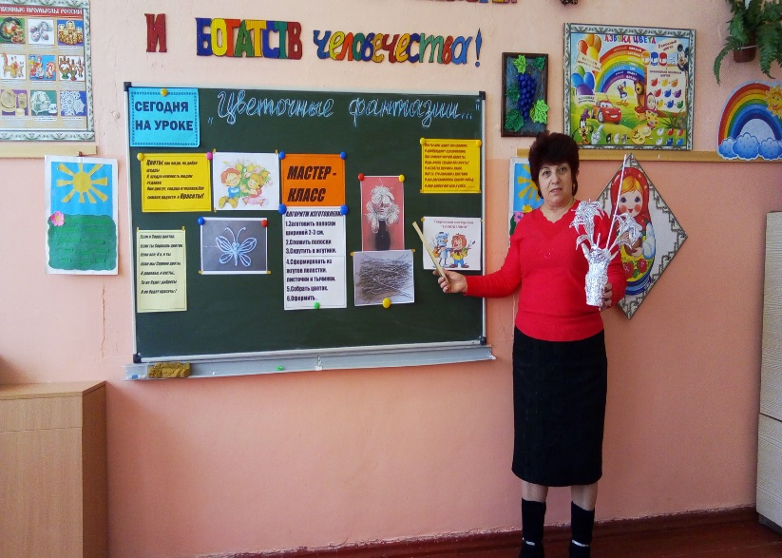
Удивительная техника-работа с фольгой - материал доступный, легкий в обработке, а изделия из нее поражают своей серебристой красотой.
(Показ приемов работы с фольгой:- Изготовление жгутика-Изготовление тычинки)
IV.Практическая работа. Работа в группах
1. Подготовка рабочего места. Вводный инструктаж.
Правила ТБ.
- Прежде чем начать работу приготовь свое рабочее место правильно.
- Во время работы содержи свое место в порядке: где взял – туда и положи
- Всегда думай, как сделать работу лучше: экономь материалы, береги инструменты.
- Кончил работу, убери свое место быстро и аккуратно.
- Работайте дружно.
2. Изготовление цветка.
АЛГОРИТМ
- Заготовить полоски из фольги шириной 3 см
- Скатать полоски в узкие жгутики
- Создать из полученных жгутиков лепестки цветов и листики
- Соединить лепестки в единый цветок
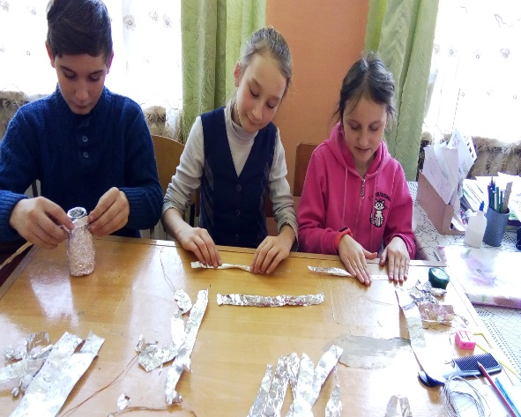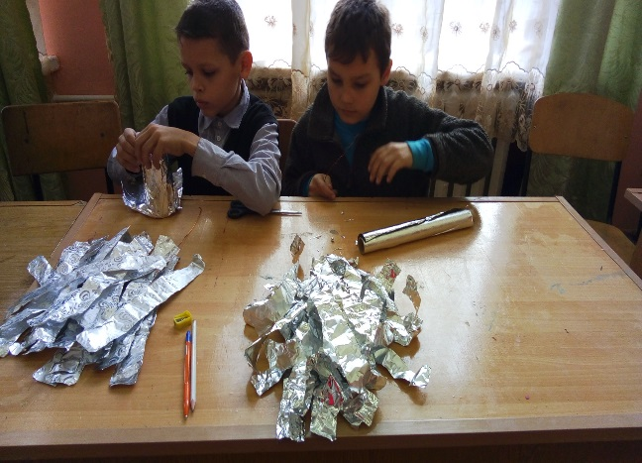

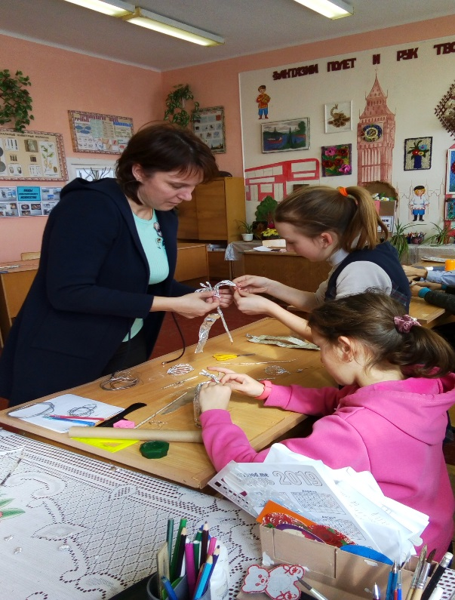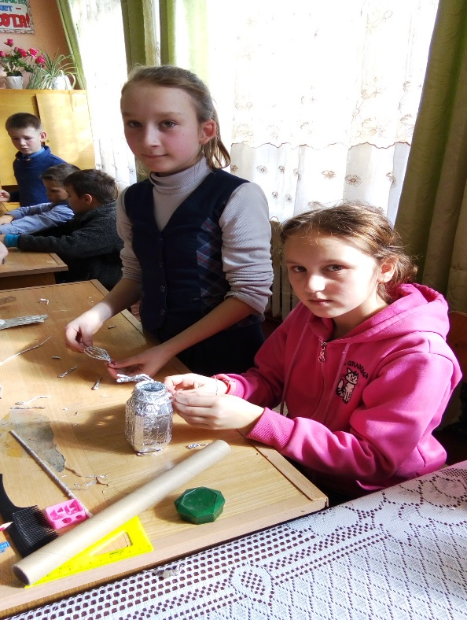

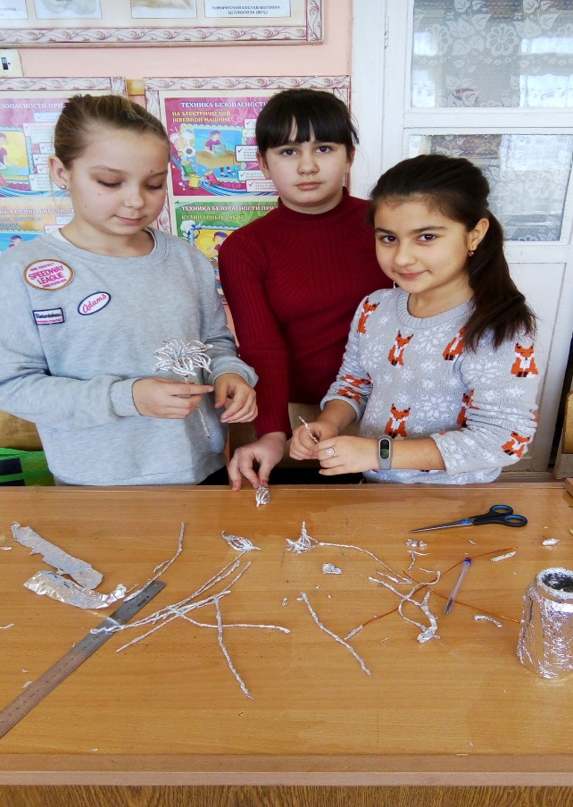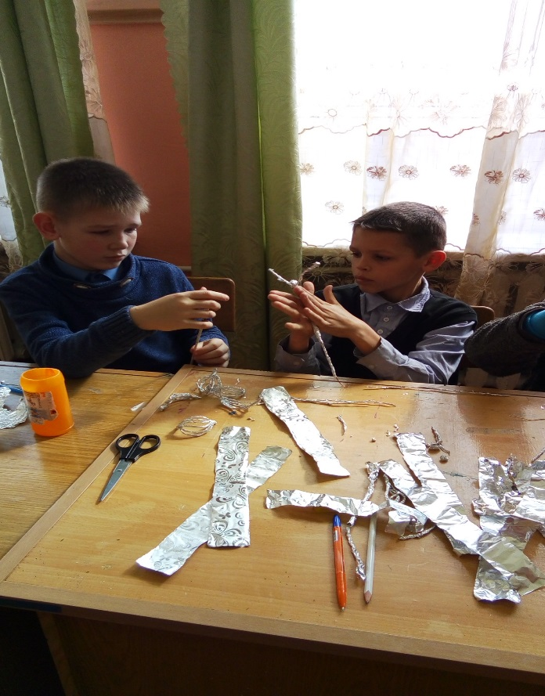
2. Физкультминутка
Целевые обходы учителя:
- Контроль организации рабочего места.
- Контроль правильности выполнения приемов работы и соблюдение правил безопасности работы.
- Оказание помощи учащимся, испытывающим затруднение.
- Контроль объема и качества выполнения работы.
- Оформление цветка
V.Подведение итогов. Выставка работ.
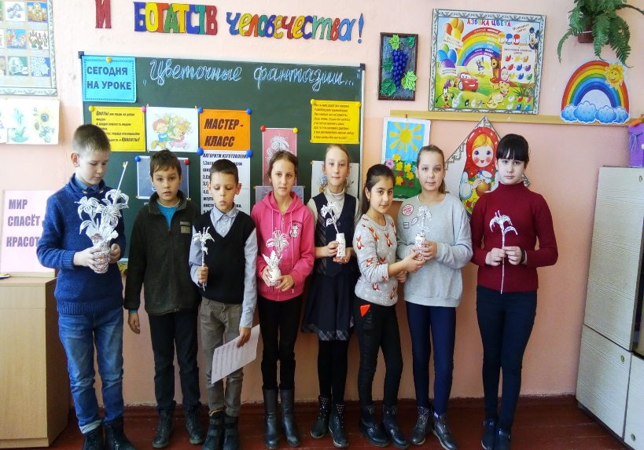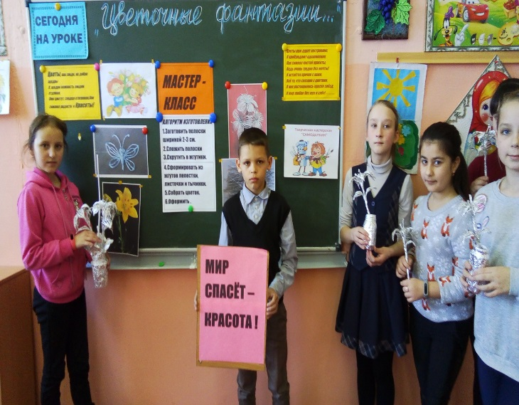
VI.Рефлексия. Самооценка
- Какое чувство вы испытываете после завершения работы? Отчего?
- А ещё приятнее дарить такие чудесные поделки своим близким.
- А когда даришь что-то, как надо это делать?
3. Заключительное слово учителя
Дарить красоту пожалуй, основная задача цветов. Конечно, имеют они и другие назначения. Многие из них лекарственные, из некоторых варят варенье, делают духи. И все-таки главное – это украшать жизнь человека.
Учащиеся читают по строчке стихи:
Если я Сорву цветок.
Если ты Сорвешь цветок.
Если все: И я, и ты.
Если мы Сорвем цветы,
И деревья, и кусты…
То не будет доброты
И не будет красоты !

